Консультация для родителей

РАССКАЖЕМ ДЕТЯМ О ПОБЕДЕ

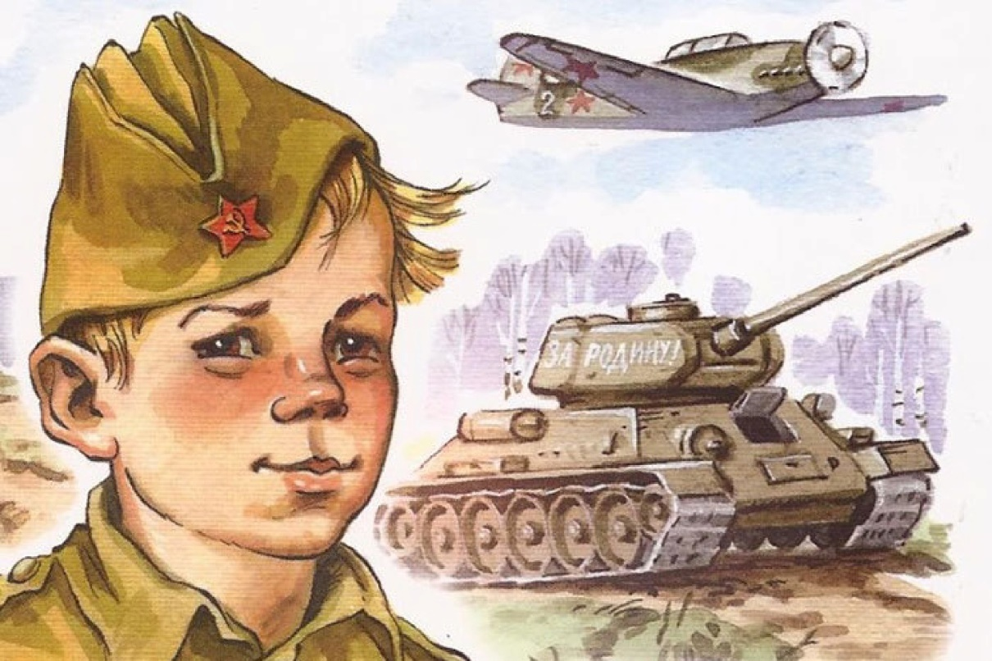

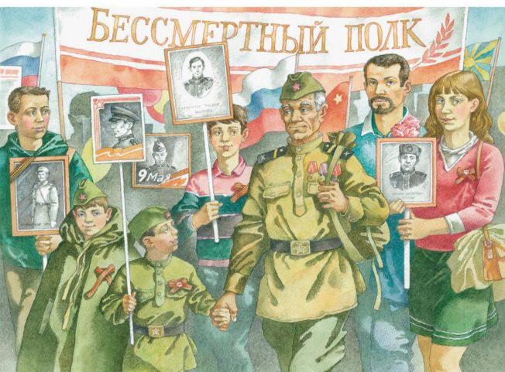
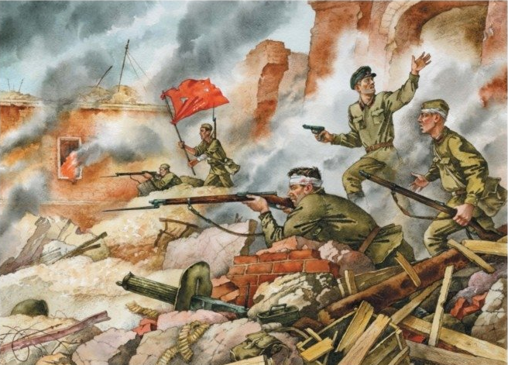

Подготовил:
Воспитатель Красильникова Г.М.

Консультация для родителей
РАССКАЖЕМ ДЕТЯМ О ПОБЕДЕ

В России нет семьи, которую война обошла бы стороной. Старшие поколения в каждой семье вспоминают каждый год 9 мая тех, кто остался на полях сражений, и тех, кто после войны налаживал мирную жизнь. Всё дальше уходит от нас эта дата – 9 мая 1945 года. Наше поколение не проникнуто тем временем, теми надеждами и страхами. Как рассказать нашим детям об этой Великой Войне? Какие найти слова, чтобы поведать в полной мере о страдании людей, что пережили то время? Как донести суть происходившего грамотно и вызвать маленькой душе чувство гордости, сострадания, почитания, патриотизма?
Много сказано слов на тему Победы, много произнесено речей, написано книг, статей, песен, стихотворений, снято кинофильмов. Много ещё скажут, потому что это – огромное горе, которое мы не имеем права забывать. Как научить детей помнить защитников Родины, отстоявших родную землю, гордится мужеством, героизмом, стойкостью советских солдат и офицеров, самоотверженностью тружеников тыла – женщин, стариков и детей? Где взять эти знания, чтобы передать детям? Первоисточником, конечно же, является сам человек. Но время всё дальше отодвигает события Великой Отечественной войны и, к сожалению, её ветеранов остается с каждым годом все меньше. Закономерности человеческой жизни таковы, что скоро их не останется совсем. Очень важно именно сейчас не прервать живую нить памяти о героическом подвиге нашего народа в те годы, и в дошкольном возрасте лелеять ростки памяти о прадедах, их мужестве.
Дети – это наше будущее, они должны передать память о грозных событиях своим детям, чтобы они жили в мире и согласии. На конкретных фактах из жизни старших членов семьи (дедушек и бабушек, участников Великой Отечественной войны, их фронтовых и трудовых подвигов) необходимо привить детям такие важные понятия, как «долг перед Родиной», «любовь к Отечеству», «ненависть к врагу», «трудовой подвиг» и т.д. О чём можно побеседовать с детьми?
• Какой ценой была достигнута Победа, насколько трудными были шаги к ней.
• Познакомить детей с главными событиями и памятными датами в истории страны в период Великой Отечественной войны, познакомить с понятием «знамя Победы»;
• Знакомить детей с тем, как граждане сражались на полях Великой Отечественной Войны и трудились в тылу, приближая Победу. Дать представления о памятниках, установленных в честь воинов-победителей.
•Познакомить детей с произведениями искусства, посвящёнными теме Великой Отечественной войны, воинам-защитникам, труженикам тыла, детям войны.
•·Рассказать о жизни детей в годы войны;
Воспитать патриота своей Родины - ответственная и сложная задача, решение которой в дошкольном детстве только начинается. Планомерная, систематическая работа, использование разнообразных средств воспитания, общие усилия детского сада и семьи, ответственность взрослых за свои слова и поступки могут дать положительные результаты и стать основой для дальнейшей работы по патриотическому воспитанию Мы отдаём себе отчёт в том, что не следует ждать от детей «взрослых форм» проявления любви к Родине.Но если в результате педагогической работы, ребенок будет располагать знаниями о названии страны, ее географии, природе, символике, государственных праздниках, в том числе День Победы, если ему известны имена кого-то из тех, кто прославил нашу родину, нашу малую родину, если он будет проявлять интерес к приобретаемым знаниям, читать стихи, петь песни, то можно считать, что задача выполнена в пределах, доступных дошкольному возрасту.
Задайте детям вопросы:
•· Почему наш народ отмечает праздник День Победы?
•· Почему День Победы - это праздник со слезами на глазах?
•· Кого можно назвать ветераном Великой Отечественной войны?
•· Кого можно можно назвать защитником Отечества?
•· Что по традиции делают 9 мая?
•· Что такое вечный огонь, почетный караул?
•· Что такое памятник, обелиск, аллея Славы?
•· Что такое подвиг, героизм?
•· Что такое орден?
•· Как появились медали?
•· Какие военные профессии, военная техника есть в нашей Армии?
•· Что такое Отечество?

Время идет, но мы храним память о Великой Отечественной войне. Эта важная дата будет отмечена не только в средствах массовой информации, но и по всей стране: в детских садах, школах и вузах пройдут мероприятия, посвященные этому памятному дню. Совсем не важно, как это называть – патриотическим воспитанием, уроками истории или информацией для общего развития, но детям необходимо рассказывать о подвигах и славе предков, о страшной угрозе, нависшей над нашей страной, и о великой Победе.
Только рассказывать надо так, чтобы сами дети ни в коем случае не воспринимали это как «какое-то там воспитание» или скучные уроки, а заинтересовались, прочувствовали, поняли. Ведь становление русского боевого духа – неотъемлемая часть истории нашей страны, начиная с древнейших времен.
При знакомстве детей дошкольного возраста с темой войны перед родителями стоят три основные задачи:
1. Познакомить детей с праздником «День Победы». Рассказать о Великой Отечественной войне.
2. Продолжать знакомить с событиями Великой Отечественной войны посредством художественного слова, рассматривая репродукции картин о войне, слушая песни военных лет.
3. Воспитывать уважение к памяти павших бойцов и старшему поколению.
В достижении этих целей помогут классические художественные произведения, а также прекрасно иллюстрированные книги, основанные на документальных материалах.
Приведу для примера несколько изданий - как современных, так и букинистических.
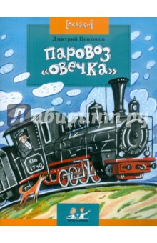
Дмитрий Пентегов «Паровоз «Овечка». Герой этой сказки – небольшой паровоз из серии «Ов», который железнодорожники ласково называли «Овечка». Когда-то он ездил от Москвы до самого Тихого океана. Потом его сменили мощные паровозы других серий, но «Овечек» все уважали за то, что они прочные и надёжные. А в годы Великой Отечественной войны началась новая жизнь этого паровоза: он стал зенитным бронепоездом и отгонял от наших эшелонов вражеские самолёты, вписав свою страницу в историю Великой Победы.

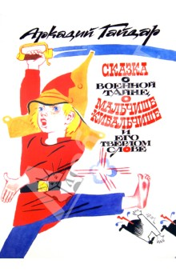
«Сказка о Военной тайне, о Мальчише-Кибальчише и его твердом слове» А.Гайдара.После ухода старших на войну со внезапно напавшими на страну злобными «буржуинами»Мальчиш-Кибальчиш возглавил сопротивление последней оставшейся силы, мальчишек – «мальчишей». Им было нужно «только ночь простоять да день продержаться». «Эй же вы, мальчиши, мальчиши-малыши! Или нам, мальчишам, только в палки играть да в скакалки скакать? И отцы ушли, и братья ушли. Или нам, мальчишам, сидеть-дожидаться, чтобы буржуины пришли и забрали нас в своё проклятое буржуинство?»

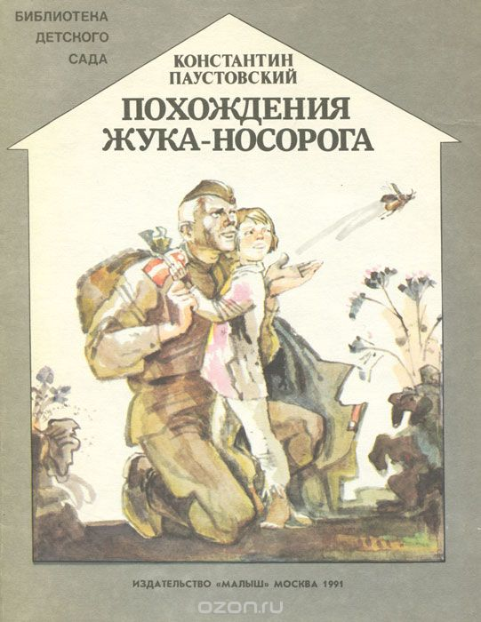
Солдатская сказка К.Паустовского «Похождения жука-носорога». Когда Петр Терентьев уходил из деревни на войну, маленький сын его Степа не знал, что подарить отцу на прощание, и подарил наконец старого жука-носорога. Жук прошел вместе с отцом всю войну и вернулся в родные края. Удивительная история дружбы человека и жука!
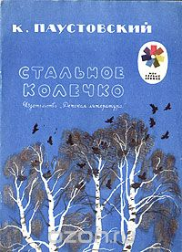
Еще один рассказ К. Паустовского – «Стальное колечко» – о жизни в деревне во время войны, о доброте девочки Варюшки и волшебном колечке.
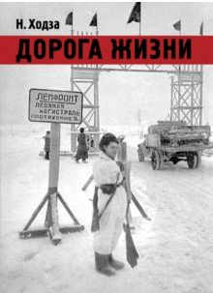

В книгу НисонаХодзы«Дорога жизни» вошли рассказы о легендарной Дороге жизни блокадного Ленинграда для детей старшего дошкольного и младшего школьного возраста. Документальное повествование дополняют уникальные фотографии и наглядные карты, а рассказы – волнительные карандашные рисунки художника В.Бескаравайного.
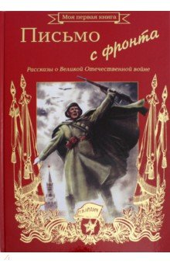
В книгу Анатолия Митяева «Письмо с фронта» вошли рассказы автора, участника войны, о военных буднях. Это не простая книга, в которой автор анализирует причины и следствия происходящих на фронте событий.
Читатель вместе с героями переживаем трудности пути солдата-фронтовика к Победе. Автор заострил внимание на трогательных подробностях тогдашней жизни. И они больше, чем разбор боев и сражений, приближают к пониманию человеческих чувств. Мы вместе с автором сочувствуем юным солдатам, которые прямо на наших глазах становятся взрослыми. Для них война – тяжелая работа, и меньше всего они думают о геройских поступках. Но, честно ее выполнив, вчерашние мальчишки становятся героями. Издание проиллюстрировано множеством цветных репродукций.
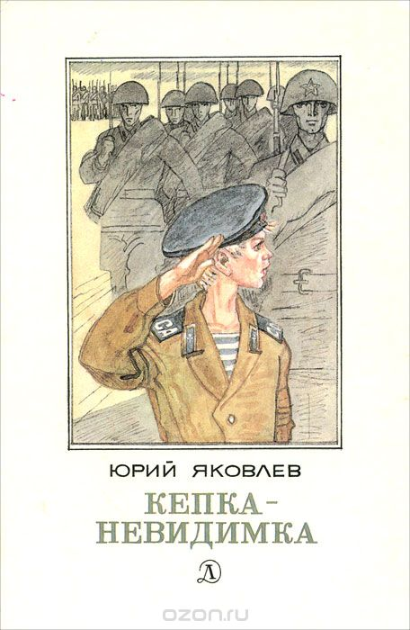
Рассказы Юрия Яковлева патриотического содержания: «Как Сережа на войну ходил», «Семеро солдатиков», «Кепка-невидимка», «Иван-виллис», «Подкидыш», «Пусть стоит старый солдат» и другие.
Пронзительная сказка «Как Сережа на войну ходил» о мальчике Сереже, который хотел увидеть войну собственными глазами. И повел его по военной дороге ни кто иной, как родной дедушка …, погибший в неравном бою. Нелегкий это был поход – ведь война не прогулка, а тяжелый труд, опасности, бессонные ночи и бесконечная усталость. Сережа понял это почти сразу же и очень хотел вернуться домой. Но дедушка не отпустил его: «Сам захотел узнать, что такое война, теперь терпи». Многое увидел мальчик на войне: обстрел наших солдат фашистским самолетом, бойцов, идущих в разведку, подвиг деда, когда тот остановил вражеский танк. Он научился носить солдатское обмундирование, рыть окопы. Он научился терпению, товариществу, взаимовыручке.
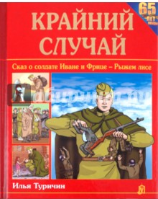
С войны Сережа вернулся один, но это был уже совсем другой человек, в груди которого билось сердце погибшего деда и значит сердце, способное в любой момент остановить врага.

Повесть-сказка «Крайний случай» замечательного детского писателя Ильи Туричина (1921-2001) адресована маленьким читателям. Малыши с интересом прочитают историю о подвигах русского богатыря, солдата Ивана, который мужественно сражался против фашистов, дошел до Берлина и спас от смерти маленькую немецкую девочку. Всю войну он берег краюшку хлеба, испеченного матерью. А самого Ивана хранила от вражеских пуль чудотворная икона Пресвятой Богородицы.
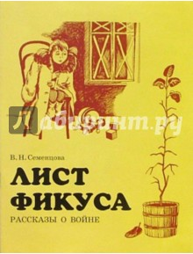
Семенцова Валентина Николаевна – автор книги «Лист фикуса. Рассказы о войне» – принадлежит к тому, уже не многочисленному поколению людей, которых называют «Детьми блокады». В своих рассказах от лица пятилетней героини автор обращается к сверстникам, живущим в XXI веке и повествует о военном детстве, о жизни маленькой девочки и ее мамы в блокадном Ленинграде.
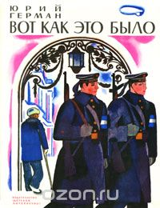
Повесть «Вот как это было» посвящена очень важному в жизни нашей страны периоду. Здесь рассказывается о Ленинграде предвоенного времени, о Великой Отечественной войне, о ленинградской блокаде, о том, как мы победили. Повесть написана от имени маленького героя Мишки. Автор показал войну, блокаду в детском восприятии – в произведении нет ни одного слова, которое выходило бы за границы Мишкиного понимания. Однако, при всей непритязательности повествования, в кульминационных главах повести чувствуется подлинный драматизм.

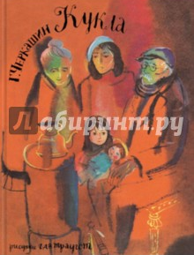
Генадий Черкашин «Кукла» – это история о маленькой девочке, которая была эвакуирована из блокадного Ленинграда, и о кукле Маше, оставшейся ждать хозяйку в осажденном городе. Это история о возвращении домой, о людях – хороших и не очень, о надежде, мужестве и великодушии.

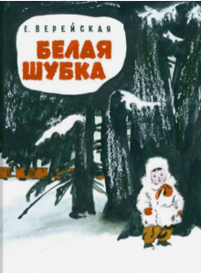
Сборник включает в себя шесть рассказов замечательной писательницы Елены Николаевны Верейской. Искренние и трогательные, они будут интересны и большим, и маленьким читателям.
Герои этих рассказов – дети, чьё детство пришлось на суровое военное скупое на радость послевоенное время. Но дети в любое время дети, и в их добром маленьком мире всегда есть место любви, дружбе, участию, захватывающим играм и неудержимому полёту фантазии. Рядом с детьми - мудрые и чуткие взрослые, всегда готовые прийти на помощь ребятам.
Удивительно живые, пластичные графические иллюстрации Нины Носкович ярко раскрывают характер и переживания больших и маленьких героев книги и их друзей - шаловливого бельчонка Колобка и преданного пса Карая.

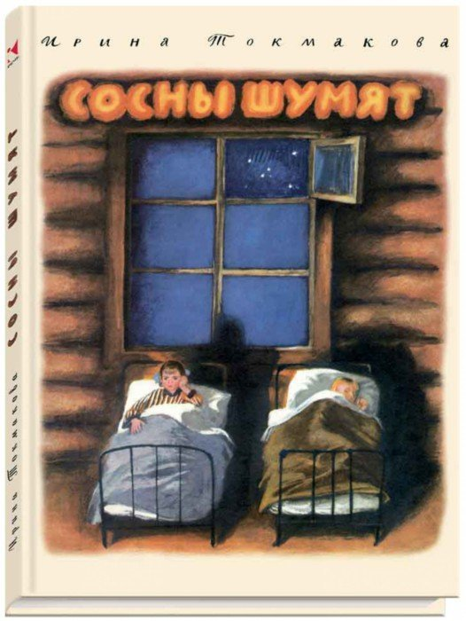
«Сосны шумят» – непросто художественное произведение. Это книга-воспоминание, автобиографическая повесть Ирины Токмаковой о жизни эвакуированного во время Великой Отечественной войны детского дома.
Идёт грозная война, но жизнь продолжается. Малыши растут, играют, учатся…В глубоком тылу взрослые тщательно оберегают хрупкие детские души, даря воспитанникам возможность оставаться детьми даже в такое тяжёлое для страны время. В легких графичных иллюстрациях народного художника России Николая Устинова оживают ребяческие лица и красота русской природы, а также становится зримой любовьк большим и маленьким людям.
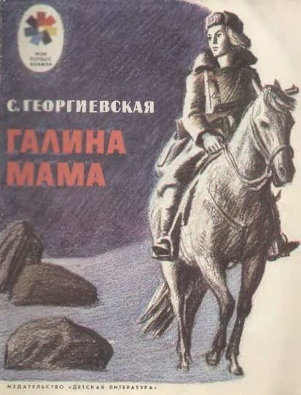
Георгиевская С. «Галина мама» – эта небольшая повесть написана для дошкольников, но рассказывается в ней не о пустяках, а о воинской доблести. Она невелика - в ней всего несколько страничек, и тем не менее это настоящая повесть с двумя пересекающимися сюжетными линиями.

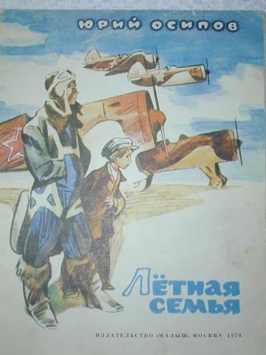
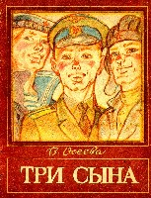
«Три сына» Валентина Осеева. Было у матери три сына - три пионера. Прошли годы. Грянула война. Провожала мать на войну трех сыновей - трех бойцов. Один сын бил врага в небе. Другой сын бил врага на земле. Третий сын бил врага в море. Вернулись к матери три героя: летчик, танкист и моряк!

Юрий Осипов «Летная семья». Маленькая повесть для детей дошкольного возраста, состоящая из рассказов шестилетнего мальчика о своем отце-летчике, о жизни в военном поселке, об играх, о начале войны, о наблюдениях за воздушными боями.

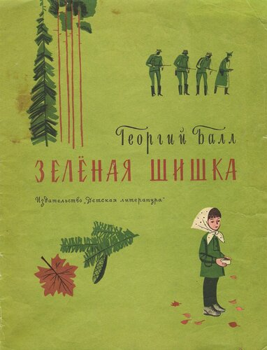
Георгий Балл «Зеленая шишка» Повесть рассказывает о детях в оккупированной фашистами Литве

Дети могут узнать о Великой Отечественной войне по-разному: прочитать в книгах, сходить в музей, расспросить дедушку-ветерана. Или посмотреть мультфильмы о войне. Как ни крути, а мультфильмы малыш воспринимает и понимает лучше всего. С их помощью вы сможете рассказать и показать, что пережили наши дедушки и бабушки, какой была эта война и чем нам так дорог День Победы. Предлагаем Вам подборку из 10 мультфильмов, которые нужно показать малышу, да и самим пересмотреть накануне 9 Мая.
- Солдатская сказка
- Солдатская лампа
- Воспоминание
- Скрипка пионера
- Легенда о старом маяке
- Василек
- Салют
- История одной куклы
- Приключения красных галстуков
- Партизанская Снегурочка

А с помощью этого рассказа вы в доступной форме расскажите своим детям о войне.В нём представлена хронология основных событий Великой Отечественной войны.

Победа будет за нами! Автор: С. П. Алексеев

Была самая короткая ночь в году. Люди мирно спали. И вдруг:
— Война! Война!
22 июня 1941 года на нашу Родину напали немецкие фашисты. Напали словно воры, словно разбойники. Они хотели захватить наши земли, наши города и сёла, а наших людей либо убить, либо сделать своими слугами и рабами. Началась Великая Отечественная война. Она продолжалась четыре года.
Нелёгким был путь к победе. Враги напали на нас неожиданно. У них было больше танков и самолётов. Наши армии отступали. Бои шли на земле, в небе, на море. Прогремели великие битвы: Московская, Сталинградская, битва на Курской дуге. 250 дней не сдавался врагу героический Севастополь. 900 дней в страшной блокаде держался мужественный Ленинград. Отважно сражался Кавказ. На Украине, в Белоруссии, в других местах громили захватчиков грозные партизаны. Миллионы людей, в том числе и дети, трудились у заводских станков и на полях страны. Советские люди (Советский Союз — так называлась в те годы наша страна) делали всё, чтобы остановить фашистов. Даже в самые тяжёлые дни они твёрдо верили: «Враг будет разбит! Победа будет за нами!»
И вот пришёл день, когда наступление захватчиков было остановлено. Советские армии погнали фашистов с родной земли.
И снова битвы, битвы, бои, сражения. Всё мощнее, всё несокрушимей удары советских войск. И наступил самый долгожданный, самый великий день. Наши солдаты дошли до границ Германии и штурмом взяли столицу фашистов — город Берлин. Был 1945 год. Цвела весна. Был месяц май.
Фашисты признали полное своё поражение 9 мая. С той поры этот день стал нашим великим праздником — Днём Победы.
Чудеса героизма и храбрости проявили наши люди, защищая от фашистов родную землю.
Брестская крепость стояла на самой границе. Атаковали её фашисты в первый же день войны. Думали: день — и крепость у них в руках. Целый месяц держались наши солдаты. А когда сил не осталось и фашисты ворвались в крепость, последний её защитник написал штыком на стене: «Я умираю, но не сдаюсь».
Была Великая Московская битва. Фашистские танки рвались вперёд. На одном из участков фронта дорогу врагу преградили 28 героев-солдат из дивизии генерала Панфилова. Десятки танков подбили бойцы. А те всё шли и шли. Изнемогали в бою солдаты. А танки всё шли и шли. И всё же не отступили в этом страшном бою панфиловцы. Не пропустили к Москве фашистов.
Генерал Дмитрий Карбышев был ранен в бою и оказался в плену. Он был профессором, очень известным военным строителем. Фашисты хотели, чтобы генерал перешёл на их сторону. Обещали жизнь и высокие посты. Не предал Родину Дмитрий Карбышев. Казнили фашисты генерала. Вывели в сильный мороз на улицу. Облили холодной водой из шлангов.
Василий Зайцев – знаменитый герой Сталинградской битвы. Из своей снайперской винтовки он уничтожил триста фашистов. Неуловим для врагов был Зайцев. Пришлось фашистским командирам вызвать из Берлина знаменитого стрелка. Вот кто уничтожит советского снайпера. Вышло всё наоборот. Зайцев убил берлинскую знаменитость. «Триста первый», – сказал Василий Зайцев.
Во время боёв под Сталинградом в одном из артиллерийских полков прервалась полевая телефонная связь. Рядовой солдат связист Титаев под огнём врага пополз выяснять, в каком месте оборван провод. Нашёл. Только попытался скрутить концы проводов, как осколок неприятельского снаряда попал в бойца. Не успел Титаев соединить провода, тогда, погибая, он их крепко зажал губами. Заработала связь. «Огонь! Огонь!» – снова зазвучали в артиллерийском полку команды.
Много смертей принесла нам война. Двенадцать солдат Григорянов были членами большой армянской семьи. Служили в одном отделении. Вместе ушли на фронт. Вместе отстояли родной Кавказ. Вместе со всеми пошли вперёд. До Берлина дошёл один. Погибли одиннадцать Григорянов. После войны жители города, в котором жили Григоряны, в честь героев посадили двенадцать тополей. Выросли ныне тополя. Стоят они ровно в ряд, словно солдаты в строю, – высокие и красивые. Память вечная Григорянам.
В борьбе с врагами принимали участие подростки и даже дети. Многие из них за отвагу и мужество были награждены боевыми медалями и орденами. Валя Котик в двенадцать лет ушёл разведчиком в партизанский отряд. В четырнадцать лет за свои подвиги стал самым юным Героем Советского Союза.
В Севастополе сражался рядовой пулемётчик. Точно разил врагов. Оставшись один в окопе, принял неравный бой. Был ранен, контужен. Но удержал окоп. Уничтожил до ста фашистов. Ему присвоили звание Герой Советского Союза. Звали пулемётчика Иван Богатырь. Не сыщешь лучшей фамилии.
Лётчик-истребитель Александр Покрышкин сбил первый фашистский самолёт в самом начале войны. Удачлив Покрышкин. Увеличивается число сбитых им самолётов — 5, 10, 15. Сменяются названия фронтов, на которых сражался лётчик. Растёт, растёт героический счёт побед — 20, 30, 40. Война приближалась к концу — 50, 55, 59. Пятьдесят девять самолётов врага сбил лётчик-истребитель Александр Покрышкин.
Стал он Героем Советского Союза.
Стал дважды Героем Советского Союза.
Стал трижды Героем Советского Союза.
Вечная слава тебе, Александр Покрышкин, первый трижды герой в стране.
А вот история ещё одного подвига. Лётчик Алексей Маресьев был сбит в воздушном бою. Он уцелел, но был тяжело ранен. Его самолёт упал на территории врага в глухом лесу. Стояла зима. 18 дней он шёл, а потом полз к своим. Его подобрали партизаны. Лётчик отморозил ноги. Их пришлось ампутировать. Как же летать без ног?! Маресьев научился не только ходить и даже танцевать на протезах, но главное — управлять истребителем. В первых же воздушных боях он сбил три фашистских самолёта.
Шли последние дни войны. Тяжёлые бои велись на улицах Берлина. Солдат Николай Масалов на одной из берлинских улиц, рискуя жизнью, под огнём врага вынес с места боя плачущую немецкую девочку. Война кончилась. В самом центре Берлина в парке на высоком холме возвышается сейчас памятник советскому солдату. Стоит он со спасённой девочкой на руках.
Герои. Герои... Подвиги. Подвиги... Их было тысячи, десятки и сотни тысяч.
Прошло почти семьдесят лет с той страшной поры, когда напали на нашу страну фашисты. Вспомните добрым словом своих дедов и прадедов, всех тех, кто принёс нам победу. Поклонитесь героям Великой Отечественной войны. Героям великой войны с фашистами.

